MAKALAH
PANCASILA: FILTER BUDAYA DI KALANGAN REMAJA DALAM MENGHADAPI GLOBALISASI

Mata Kuliah: Pendidikan Pancasila
Dosen Pengampu: Taufiqurrahman, M.Pd



Disusun oleh:
Kelompok II (Ilmu Komputer 1.D)

- Muhammad Fahril (Ketua) – B0225145
- Nia Ramadhani – B0225183
- Nabilla Suraya – B0225162
- Qusnul Fatimah – B0225184
- Fitrah – B0225152
- Sudirman – B0225153
- Muhammad Alfayed – B0225172

FAKULTAS TEKNIK DAN ILMU KOMPUTER PROGRAM STUDI ILMU KOMPUTER UNIVERSITAS MUHAMMADIYAH BIMA TAHUN AJARAN 2025/2026
KATA PENGANTAR

Segala puji saya panjatkan kepada Tuhan Yang Maha Esa karena berkat rahmat dan karunia-Nya, makalah ini dapat diselesaikan dengan baik dan tepat waktu. Makalah ini disusun sebagai tugas dalam mata pelajaran Bahasa Indonesia dengan tema perspektif gender dalam penggunaan bahasa Indonesia. Saya berharap makalah ini bisa memberi wawasan dan pemahaman yang bermanfaat bagi pembaca.
Penyusunan makalah ini bertujuan untuk menambah pengetahuan serta menggambarkan secara menyeluruh tentang perspektif gender dalam penggunaan bahasa Indonesia. Semoga makalah ini berguna bagi pembaca dan dapat memperluas wawasan. Materi yang disajikan telah disusun berdasarkan sumber terpercaya yang relevan.
Saya menyadari makalah ini masih belum sempurna sehingga kritik dan saran yang membangun sangat saya harapkan untuk penyempurnaan masa depan. Terima kasih saya haturkan kepada semua pihak yang membantu dalam proses penyusunan. Semoga makalah ini dapat memberikan manfaat dan menjadi referensi yang berguna.

Kota Bima, 3 Oktober 2025

PENDAHULUAN

  - Latar Belakang

Kita hidup di era tanpa batas (borderless). Globalisasi membawa arus informasi dan budaya asing yang sangat kuat melalui media digital, yang menjadi tantangan terbesar bagi remaja saat ini karena kecepatan perubahannya yang masif. Remaja, sebagai kelompok yang paling aktif menggunakan teknologi, menjadi sasaran utama perubahan nilai. Masalah muncul ketika budaya asing yang masuk tidak selaras dengan jati diri bangsa. Oleh karena itu, Pancasila harus diposisikan sebagai "Perisai" atau filter untuk menyaring pengaruh luar agar remaja tidak kehilangan arah.

1.2. Rumusan Masalah

- Dari mana saja titik masuk budaya asing ke dalam pikiran remaja?
- Bagaimana nilai-nilai dalam setiap Sila Pancasila bekerja sebagai filter penyaring budaya asing?
- Apa solusi praktis (langkah strategis) bagi remaja dan keluarga untuk memperkuat internalisasi Pancasila di era digital?

1.3. Tujuan

Adapun tujuan darimakalah ini adalah
- Unutk mengetahui Dari mana saja titik masuk budaya asing ke dalam pikiran remaja
- Untuk mengetahui Bagaimana nilai-nilai dalam setiap Sila Pancasila bekerja sebagai filter penyaring budaya asing
- Untuk mengetahui Apa solusi praktis (langkah strategis) bagi remaja dan keluarga untuk memperkuat internalisasi Pancasila di era digital.

2.1. METODE PENELITIAN

Penelitian ini menggunakan pendekatan deskriptif kuantitatif melalui survei terhadap kelompok remaja. Berdasarkan data responden:
- Kelompok 1 (53.3%): 16 Orang (9 Laki-laki, 7 Perempuan) usia 15-21 tahun.
- Kelompok 2 (46.7%): 14 Orang (6 Laki-laki, 8 Perempuan) usia 15-21 tahun. Data dianalisis untuk melihat efektivitas internalisasi nilai Pancasila melalui pendekatan keluarga dan digital.

Kategori Kuat (73.3% ≈ 22 Orang)

Jenis Kelamin: Laki-laki (12), Perempuan (10).
Umur Remaja:
15 tahun (SMP): 7 orang.
16 - 18 tahun (SMA): 10 orang.
19 - 21 tahun (Kuliah awal): 5 orang.

Kategori Lemah (26.7% ≈ 8 Orang)

Jenis Kelamin: Laki-laki (3), Perempuan (5).
Umur Remaja:
15 tahun: 4 orang.
16 - 18 tahun: 3 orang.
19 - 21 tahun: 1 orang.

BAB II
HASIL DAN PEMBAHASAN

2.2. Analisis Titik Masuk Budaya Asing di Era Digital

Berdasarkan data riset kelompok kami, mayoritas responden (100%) memiliki gawai (smartphone) yang terkoneksi internet lebih dari 8 jam sehari. Gawai bukan lagi sekadar alat komunikasi, melainkan "gerbang utama" masuknya nilai-nilai asing.
- Media Sosial (TikTok, Instagram, YouTube): Melalui algoritma konten, remaja terpapar pada gaya hidup hedonis dan tren global secara instan. Budaya fast fashion, standar kecantikan global, dan perilaku individualis masuk tanpa filter editorial.
- Game Online: Platform ini menjadi ruang interaksi lintas negara. Sering kali, budaya kompetisi yang tidak sehat dan penggunaan bahasa kasar dalam fitur chat menjadi titik awal lunturnya nilai kesantunan (Sila ke-2).
- Hegemoni Budaya Pop: Dominasi konten Korea (K-Pop) dan Barat menyebabkan "Fanatisme Budaya" di mana remaja lebih mengenal sejarah atau tren negara lain dibandingkan kekayaan budaya nasional sendiri (Sila ke-3).

Berdasarkan hasil survei yang dilakukan terhadap dua kelompok responden (Total 30 responden), ditemukan bahwa gawai (smartphone) merupakan pintu masuk utama budaya asing. Data demografi menunjukkan bahwa mayoritas responden berada pada rentang usia kritis 16-18 tahun.

Media Sosial dan Tren Global: Berdasarkan data, sebanyak 60% responden (sekitar 18 orang) mengakui bahwa informasi yang mereka lihat setiap hari di media sosial sangat memengaruhi persepsi mereka terhadap nilai-nilai luar. (Lihat Grafik 1: Persentase Pengaruh Media Sosial terhadap Remaja).

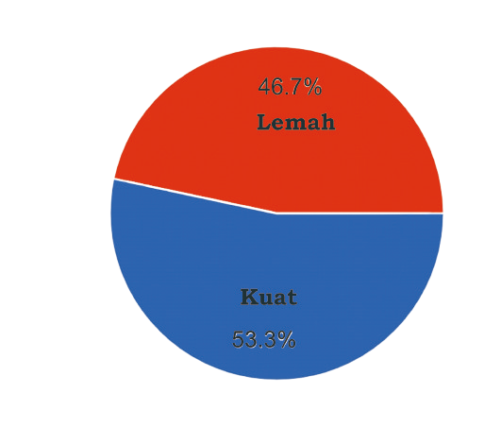
Aksesibilitas Gawai: Pintu masuk utama seperti TikTok, Instagram, dan YouTube memungkinkan budaya luar masuk tanpa filter editorial. Hal ini menyebabkan manifestasi masalah seperti lunturnya sopan santun dan meningkatnya gaya hidup hedonis.
Dampak pada Identitas: Sebanyak 40% responden lainnya mulai merasakan adanya pergeseran budaya lokal ke arah individualisme akibat interaksi digital yang intens. (Lihat Grafik 2: Distribusi Usia dan Dampak Paparan Budaya Asing).

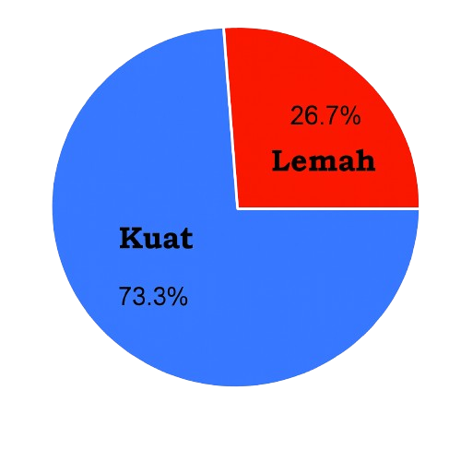

2.3. Mekanisme Kerja Pancasila sebagai Filter Kebudayaan

Pancasila tidak berfungsi secara pasif, melainkan sebagai sistem nilai yang menyaring pengaruh global melalui beberapa lapisan filter:
- Filter Moral (Sila 1 & 2): Berperan sebagai "Alarm Bawah Sadar". Ketika remaja terpapar konten yang mengeksploitasi kekerasan atau pornografi, nilai Ketuhanan dan Kemanusiaan akan memberikan sinyal penolakan berdasarkan standar etika dan agama yang berlaku di Indonesia.
- Filter Rasional (Sila 4): Di tengah membanjirnya berita bohong (hoaks) dan provokasi digital, Sila ke-4 mendorong remaja untuk memiliki "Nalar Kritis". Hikmat kebijaksanaan menuntut remaja untuk tidak menelan informasi mentah-mentah, melainkan melakukan verifikasi dan musyawarah pikiran sebelum menyebarkannya.
- Filter Identitas dan Sosial (Sila 3 & 5): Sila ke-3 memastikan bahwa meskipun kita mengadopsi teknologi global, identitas kita tetaplah "Indonesia". Sementara Sila ke-5 berfungsi mengontrol sisi konsumtif globalisasi; nilai ini mengajarkan remaja untuk menghargai keseimbangan sosial dan menolak gaya hidup boros yang hanya menonjolkan status sosial pribadi.

2.4. Langkah Strategis: Sinergi Keluarga dan Transformasi Digital

Untuk memperkuat posisi Pancasila di mata remaja, diperlukan solusi praktis yang tidak bersifat doktrinal, melainkan adaptif:
- Transformasi Peran Keluarga: Keluarga harus menjadi "Laboratorium Pancasila". Alih-alih hanya melarang penggunaan gawai, orang tua perlu menerapkan Pancasila Case Study melalui diskusi santai tentang isu-isu terkini (seperti kasus korupsi atau ketidakadilan) saat makan malam. Penentuan aturan rumah melalui musyawarah (Sila 4) juga melatih remaja untuk menghargai pendapat dan otoritas secara beradab.
- Literasi Digital Berbasis Nilai: Solusi di dunia maya bukan dengan mematikan internet, melainkan dengan "Digital Literacy". Remaja perlu diajarkan Cyber-Etiquette yang berakar pada Sila ke-2 (Kemanusiaan yang Adil dan Beradab) untuk menciptakan lingkungan internet yang bebas dari cyberbullying.
- Pemanfaatan Teknologi (Gaming for Good): Mengintegrasikan nilai kejujuran dan sportivitas (Sila 5) dalam komunitas game online. Generasi muda didorong untuk menciptakan konten kreatif yang mempromosikan keindahan Indonesia, sehingga digitalisasi justru menjadi alat untuk mengekspor nilai Pancasila ke kancah internasional.

BAB III
PENUTUP

3.1. Kesimpulan
Pancasila bukan sekadar hafalan untuk ujian, melainkan Alat Navigasi Global. Tugas kita sebagai generasi muda bukan untuk menutup diri dari dunia luar, melainkan memodifikasi dan menyaring setiap pengaruh agar tetap selaras dengan karakter Indonesia yang luhur.Ajakan Aksi Mari kita jadikan Pancasila sebagai Kode Etik Diri di mana pun kita berada, baik di dunia nyata maupun di dunia maya. Dengan perisai Pancasila, kita akan menjadi generasi yang mampu memanfaatkan kemajuan global tanpa harus kehilangan identitas sebagai bangsa Indonesia.

3.2. Saran
Diharapkan setiap remaja menjadikan Pancasila sebagai kode etik pribadi dalam bermedia sosial dan bagi orang tua untuk lebih aktif menciptakan ruang diskusi nilai-nilai Pancasila di lingkungan keluarga.

DAFTAR PUSTAKA

Asmaroini, A. P. (2016). Implementasi Nilai-Nilai Pancasila Bagi Siswa Di Era Globalisasi. Jurnal Moral Kemasyarakatan, 1(1), 30-46.
Nurizka, R., & Rahim, A. (2020). Internalisasi Nilai-Nilai Pancasila Dalam Membentuk Karakter Siswa Melalui Media Digital. Jurnal Pendidikan Kewarganegaraan Undiksha, 8(2).
Surono. (2016). Pancasila Sebagai Filter Pengaruh Globalisasi Terhadap Jati Diri Bangsa. Jurnal Sosio-Religi, 14(1).
Kaelan. (2014). Pendidikan Pancasila. Yogyakarta: Paradigma.

